Iván Moreno Quirós

Este es el documento del manual de usuario para el uso de la herramienta administrativa del software RentSoft.

Manual de Usuario

Cliente de escritorio para el administrador.

Contenido

Manual de usuario Cliente Administrador. 2

1. Inicio de sesion / login 2

2. Pantalla de gestion de usuarios. 3

2.1. Insertar 4

2.2. Modificar 6

2.3. Borrar 6

3. Reservar Pista 6

4. Base de datos. 8

# Manual de usuario Cliente Administrador.

## Inicio de sesion / login

Para empezar, veremos dos cuadros de texto:

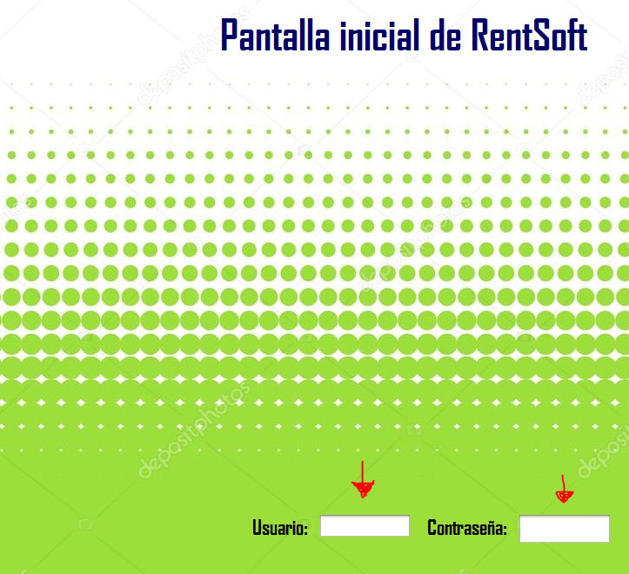

Uno para poner el nombre de usuario del administrador y otro para poner la contraseña de ese usuario, una vez insertado pulsaríamos el botón aceptar para acceder a la página principal del programa.

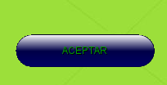

También dispones de un botón arriba a la derecha del programa para cerrarlo en case de arrepentimiento.

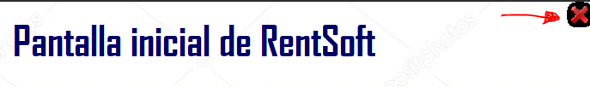

## Pantalla de gestion de usuarios.

En esta pantalla como podemos comprobar tenemos lo principal del programa que son los usuarios.

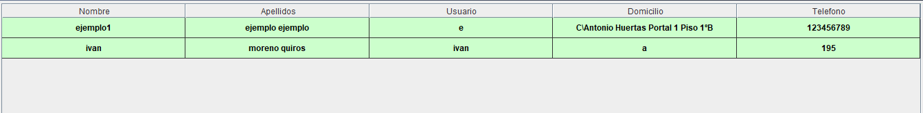

Cuando pulsamos dos veces en un usuario nos muestra todas las veces que a reservado una pista para que sepamos la experiencia de este usuario con la empresa. Te muestra la pista en la que estaba la hora a la que la cogió y el día. Podemos pulsar en el titulo de la tabla para ordenarlos.

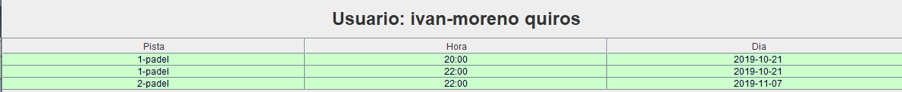

Tenemos un reloj que marca la hora para cuando se deje el programa abierto y no perder la noción del tiempo. En principio quería implementar que el programa te avisase cuando llegue la hora de cualquier sesión. Pero necesito hacer un minutero constante en el programa y no dispongo de esos conocimientos ni tiempo para aprenderlo.

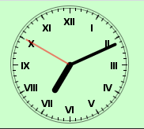

Tenemos también el botón de ayuda en la parte inferior derecha de la ventana. Esta ayuda esta implementada en todo el programa al pulsar F1 en cualquier ventana para guiarte.



Tenemos tres botones abajo a la izquierda para la gestión de usuarios (CRUD). Siempre que pulsemos uno de estos botones tendremos que seleccionar antes un usuario de la tabla menos en el caso de añadir que no hará falta tener seleccionado nada (Todo esto está controlado).

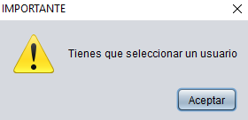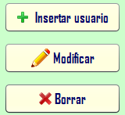

Y por último tenemos el botón de “RESERVAR PISTAS” en la parte inferior de la pantalla, el cual tendremos que seleccionar un usuario de la tabla y pulsar el botón para que se abra la ventana de las pistas.

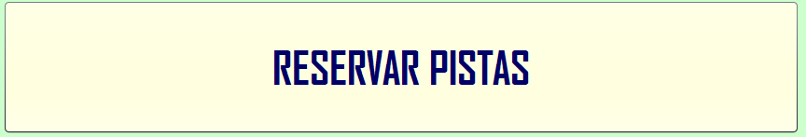

### Insertar

Cuando se pulsa el botón “Insertar” se abre un formulario de ingreso con muchos datos con su correspondiente control de errores. También tiene metida una clase que se llama “TextPrompt” que hace que se muestre un ejemplo de lo que hay que ingresar para que no de fallos nada. Disponemos también de un botón de ayuda en la parte superior izquierda de la pantalla por si tenemos alguna duda.

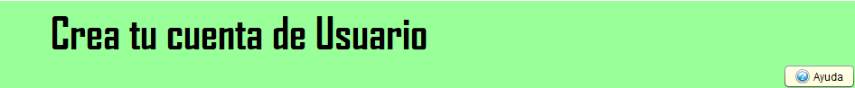

En este apartado tenemos tres fases:

#### Cuenta

Aquí ahí que ingresar todos los datos de la cuenta para acceder luego desde esta o otra aplicación como la de Android.



Cabe destacar que al poner mal la segunda contraseña saltara automáticamente el título en rojo indicando que las contraseñas no coinciden. Controles de errores como este tiene en todo el formulario.

#### Datos personales

Aquí ahí que ingresar todos los datos personales de usuario que queremos insertar por si queremos ponernos en contacto con él o hay algún problema.

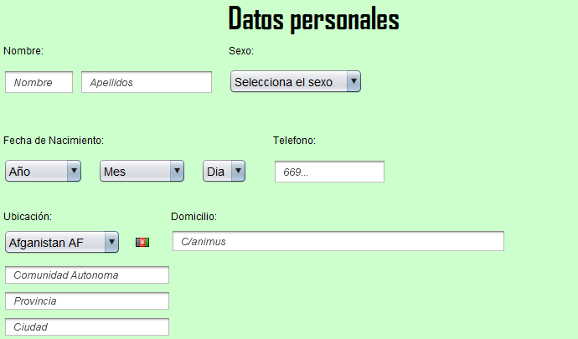

Cabe señalar que si se modifica el país se cambiara la banderita. Y si seleccionamos España nos mostrara automáticamente otro combo para seleccionar la comunidad autónoma.

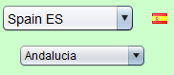

Y una vez seleccionada la comunidad autónoma nos mostrar otro combo con todas las provincias de esa comunidad autónoma seleccionada.

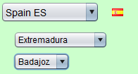

Y una vez seleccionada la provincia nos mostrara todas las ciudades de esa provincia.

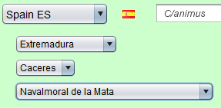

#### Requisitos

En esta sección tenemos que aceptar que se puedan usar esos datos para el beneficio de la empresa y también si queremos si ese usuario pueda acceder al administrador o solo sea un cliente.

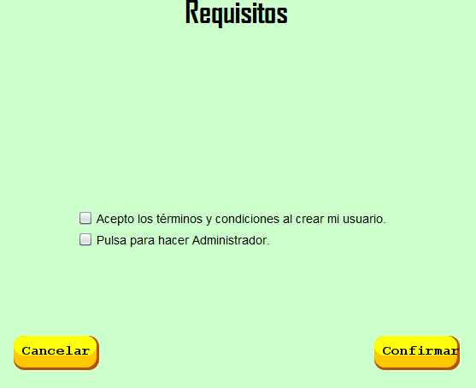

Cabe destacar que los botones están creados por el programador y están insertados en el proyecto a través de un “.jar” llamado “btn.jar” que una vez añadido a la paleta de NetBeans tiene una serie de métodos para modificar su comportamiento lo que hace que al seleccionarlos de una sensación de profundidad.

Al pulsar “Confirmar” se validan todos los campos. Y en el caso de pulsar “Cancelar” se cancela el formulario y te vuelve a la página principal.

### Modificar

Cuando se pulsa el botón “Modificar” se abre un pequeño formulario con los datos rellenados, aquí no hay muchos controles de errores ya que en principio solo se querría cambiar algún dato erróneo o equivocado.

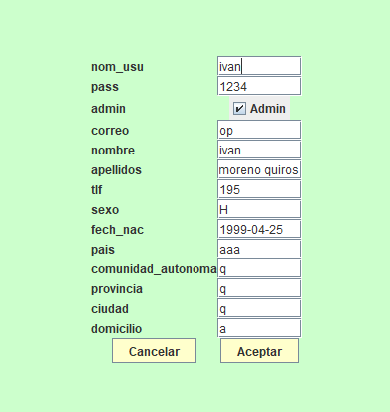

### Borrar

Cuando se pulsa el botón de “Borrar” se abre un dialogo que te pregunta si de verdad quieres borrar el usuario y si se acepta lo borrara de todos lados.

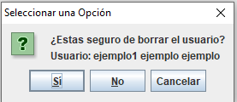

## Reservar Pista

En este apartado podemos ver las diferentes pistas. Dejamos un espacio en la parte derecha para que se puedan añadir mas en caso de necesitarlo. Como se puede ver en la siguiente imagen son pistas de Pádel y por eso están representadas con ese fondo.

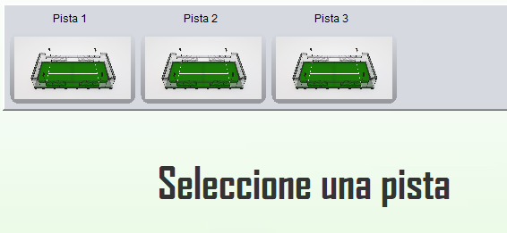

Cuando pulsamos una de las pistas tenemos un título justo debajo que nos indicara en que pista estamos actualmente y sepamos donde vamos a alquilar.

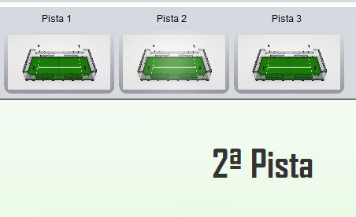

Según la pista que pulsemos se mostrara los horarios disponibles de esa pista seleccionada. También tendrá en cuenta la hora del día en la que se encuentra para que si se abre el programa a una hora no te muestre horarios anteriores del mismo día ya que seria totalmente imposible alquilarla.

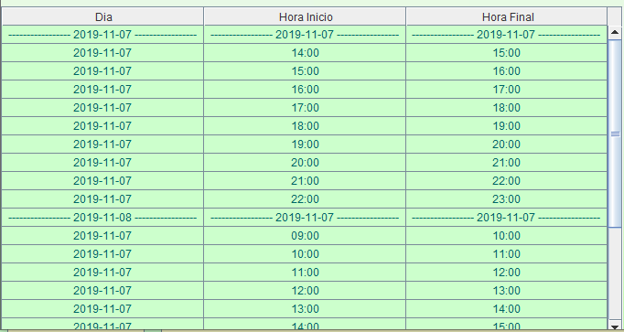

Pulsando una hora de la tabla y pulsando el botón con una flecha a la derecha se pasará esa hora a la base de datos dando por hecho que el usuario seleccionado anteriormente hizo la reserva.



En la otra tabla más a la derecha se mostrará las horas que el usuario a reservado. Y pulsando el botón con la flecha hacia la izquierda se borrará la hora que tiene reservada y la devolverá a la tabla original y la borrará de la base de datos.

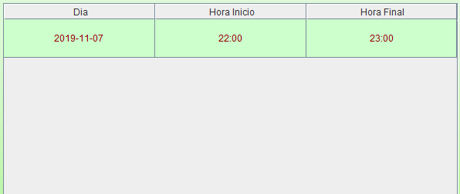

También se mostrará el usuario que al cual se le está haciendo la reserva.



También contiene el botón de ayuda en la parte derecha de la pantalla.

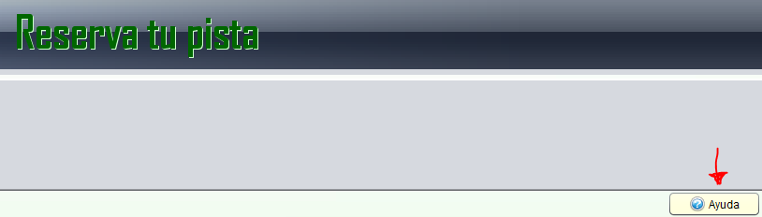

## Base de datos.

La base de datos está basada en una sola relación ya que no se necesita más para la realización de este proyecto.

Existe una relación que es la principal que es la de pistas (1: N ya que una pista puede tener varios usuarios, pero los usuarios solo pueden estar en una pista) con usuarios (1: N ya que un usuario solo puede estar en varias pistas, pero en distinta hora, pero a la misma hora no puede estar en dos pistas diferentes).

De esa relación sale una relación N: N que al ser de esta manera forma una nueva tabla que llamaremos alquiler que servirá para distinguir las horas y los días que los usuarios usan las pistas. Presento el diagrama de E/R de phpmyadmin:

